Lab 4: Using John the Ripper to Crack Linux Passwords

Locating and Cracking Linux Passwords

1. To view the contents of the passwd file, type:

cat /etc/passwd

2. View the permissions on the /etc/passwd file by typing the following command:

ls -l /etc/passwd



3. To view the contents of the shadow file, type:

sudo cat /etc/shadow

4. To create a new user named yoda, type the following command in the terminal:

sudo adduser yoda (then enter password green)

5. To create a new user named chewbacca, type the following command in the terminal:

sudo adduser chewbaca (then enter password green)

6. Now, view the changes made to the passwd file by typing the following:

tail /etc/passwd

9. Next, examine the alterations to the shadow file by typing the following:

sudo tail /etc/shadow

The “!” symbol represents that fact the password has not been set.

10. Examine the entries in the auth.log related to account changes by typing:

tail /var/log/auth.log

11. Next, examine the alterations to the shadow file by typing the following:

sudo tail -n 2 /etc/shadow



12. Examine the entries in the auth.log related to account changes by typing:

tail /var/log/auth.log

13. To look for specific information about password changes within auth.log, type:

cat /var/log/auth.log | grep changed

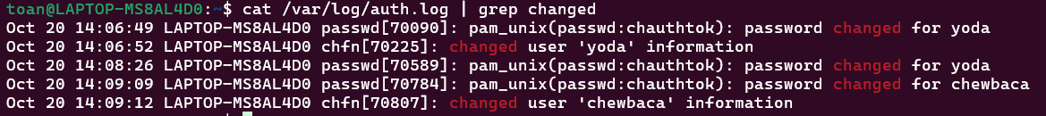

14. Install john by typing the following command:

sudo apt-get install john

15. Type the following command to see available switches for the john command:

john

16. Type the following command to attempt to crack the passwords with john:

sudo john /etc/shadow

17. To view the password hashes and corresponding passwords, type the following:

sudo cat /root/.john/john.pot

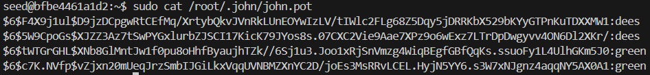

18. Type the following command to attempt to crack the passwords with john

sudo john /etc/shadow

19. Type the following command to remove the existing john.pot file:

sudo rm /root/.john/john.pot



20. Type the following command to re-crack the passwords with john

sudo john /etc/shadow

21. To view the first 20 lines of the file, type the following command in the terminal:

head -n 20 /usr/share/john/password.lst

22. Set chewbacca’s password to computer by typing computer twice after typing:

sudo passwd chewbaca

23. Type the following to run john again and the new password hash will be loaded.

sudo john /etc/shadow --wordlist=/usr/share/john/password.lst

24. To view the last 20 lines of the file, type the following command in the terminal:

tail /usr/share/john/password.lst

25. Set chewbaca’s password to **1q2w3e4r** by typing twice after typing:

sudo passwd chewbaca

26. Type the following to run john again and the new password hash will be loaded:

john /etc/shadow --wordlist=/usr/share/john/password.lst

